Преподаватель Болонкина Екатерина Владимировна
Задания по предмету
СОЛЬФЕДЖИО

на период с 7 по 13 декабря 2020 г.

для восьмого класса
Справочный материал

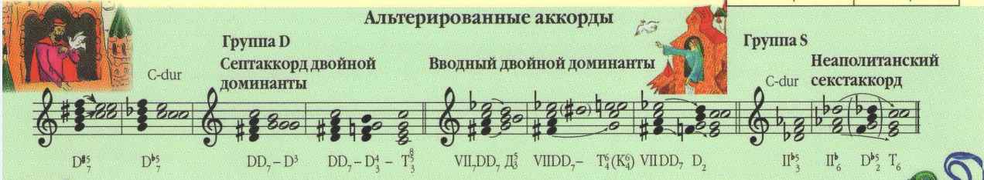

Задания

- В рабочей тетради (Калинина) выполнить упр. № 19 а, б на стр. 24
- Построить в тетради в тональности Ля мажор последовательность аккордов с «ложным Д₇» (см. материал видео-урока)
- Спеть номер 635 (одноголосие)
- Записать диктант из видео-урока.

Выполненные задания выслать на электронную почту:
bolonkina-ekaterina@yandex.ru

